Из истории села Стружня.

Село Стружня– старинное село, расположилось на берегу реки Тьмы на территории Мошковского сельского поселения.
С 1560 – х гг. входило в вотчину Троице – Сергиева монастыря.
По воспоминаниям жителей получены следующие сведения.
До начала ХХ века село было большимнаселённым пунктом, в три улицы. «Большой посад» - часть деревни вокруг церкви св. Сергия Радонежского, «Малый посад – на Мошки, «Тверской край» - по дороге в Князево. Застройка велась вплотную, местами «крыша в крышу» (3-5 метров между домами), село горело неоднократно.
На начало века жители занимались возделыванием земли, ведением приусадебного хозяйства. Земельные наделы получали по количеству «ртов» (количеству человек в семье). Все дворы имели скот, только в 7-10 домах не было лошадей. На момент межсезонья (между полевыми работами) младшие в семье мужчины уходили на заработки в Питер или в Москву – сапожничать. Из воспоминаний: «Кто винцо не любил – подарки вёз, а кто любил, обратно (с Питера) пешком шёл.
В селе имелась школа. Была построена в начале века Торжокским земским комитетом и родителями. Здание сгорело в 90-х годах.
В колхозы вступали неохотно, большая часть по принуждению или из боязни расправы. В колхозах в 1937 году был неурожай и зерна на «душу» не выдали. Поднялся «бабий бунт», за что 3-х женщин осудили на три года, остальных оштрафовали за невыход на колхозную работу.
О начале войны узнали от прибывших из города. Немцы в селе не зверствовали. Из воспоминаний:«Были, конечно, разные, но не жестокие.
Жителей, у которых были малые дети и больные старики, согнали в бывший скотный двор. Утром дали «по бумажке» и отправили кого пешком, кого на машинах для «заграждения». Жителей использовали как живой щит. Одних под Москвой, других – подо Ржевом.»
Во время бомбёжек прятались в траншеях и в церковном подвале. Были жители, прятавшие бойцов (см. воспоминания Фёдоровой, Мироновой). Одного бойца отправили в женском платье через линию фронта, но его всё же убили, не доходя 100 метров до леса, сейчас он захоронен в братской могиле с. Стружня.
После войны постепенно восстанавливали с/х угодья, разводили скот.
В послевоенные годы школьниками велась большая работа по установлению имён погибших воинов и розыску родных солдат, погибших за село.

Воспоминания Мироновой А.(?)
Родилась в 1916 году. В Питере, родители переехали из города в в деревню. В маминой семье было три девочки и два мальчика. Жили в разных домах (?). В 30-м году образовали колхоз, а родители не пошли, смотрели что будет. Но вскоре заставили вступить в принудительном порядке. До коллективизации по едокам давали землю, на всех. У каждого дома была рига – для сушки ржи. У каждого моста была мельница, где мололи зерно, потом, после войны, сгорела. В каждом дворе была лошадь, молотили по гумнам и вручную. При вступлении в колхоз лошадей взяли, взяли и сбрую. Лён молотили машинами, а в своём хозяйстве руками. Если плохо отреплешь лён, то приносили обратно. Через речку был мост, там,где сейчас переезд. Ходили по полям лён трепали. Поля огораживали.
До войны было голодно. В 1937 году даже люди ходили помиру. В 30-х годах появились первые трактора. Перед началом войны жизнь в колхозах была крайне неустойчива. О начале войны прошёл слух, а потом услышали по радио. Нас угнали с дочерью под Смоленск. Помню, что по дорогам было много убитых, нас при переправе через Волгу бомбили, деревни были пустыми. Когда вернулись, не было пола в доме. В Тверском краю сгорело 4 дома , 4 дома сгорело в Малом посаде. Под обстрелом погибло 4 наших родственницы. Помню, Козорев Алексей прятал солдата, когда он выходился, переодели в женское платье и переправили в горелое болото. В Мурашовом доме жил Гусаков Алексей. Позже солдата убили, он был с 14-го года.
После войны пришло мужчин очень мало. В каждом доме было по 2-3 человека убито. Остались все в деревне, колхоз дал тёлочек. Тяжело было.
До замужества жили в бабушкином доме, потом все повыходили замуж, дом продали. Помню, в 53-м году после смерти Сталина все плакали, говорили, что война будет.
Давали по 3-5 копеек на трудодень. Раньше лучше народ был, дружнее.

Воспоминания Миронова Ивана Фёдоровича.
Дом построен в 1924 году.Строил отец. В семье было семеро детей. В 1937 году пошёл в армию и по 46 год служил в армии. Закончил командиром части.
Пришёл с войны самый первый, был не женат. Мать была жива, отец погиб в эвакуации.
Стены остались, а потолок был разобран. Один брат остался в Свердловске, а Николай вернулся сюда. В 54 году на флоте погиб от несчастного случая, застрелился. Брат Егор Фёдорович жил в посёлке вагонников(?). Первая жена погибла под бомбёжкой. После войны работали в строительной бригаде, восстанавливали дома.
Сёстры жили здесь Катерина Фёдоровна и Ульяна Фёдоровна.
После войны первый раз женился в 45 году,, потом разошёлся. Второй раз в 56 году. По нынешнее время проживают совместно с дочерью и зятем в одном доме. Катерина умерла (Коли Иванова мать), Ульяна Фёдоровна умерла раньше, жила в Матюкове. Все захоронены на Струженском кладбище.

Воспоминания Балашовой Александры Михайловны.
Родилась в 1930 году. Все родственники были струженскими, жили рядом с домом Летовой, дом сгорел во время войны. У мамы было четыре девочки. Папа погиб на войне. Семья жила до 30-го года(?).
Родители не хотели вступать в колхоз, переехали в Москву. Проживаем там сейчас, приезжаем на дачу.
Бабушка была бедненькой, но тем неменее отобрали при начале коллективизации последний кусок земли и забрали последний самовар и ходики.
Первый день 21 июня привезли нас в деревню к бабушке и о начале войны узнали в деревне. Помню через деревню гнали скот, мы помогали их доить. Потом уехали с мамой в Москву. Сначала пошли пешком, потом нас подвезли.
После войны много домов сгорело, много продали.

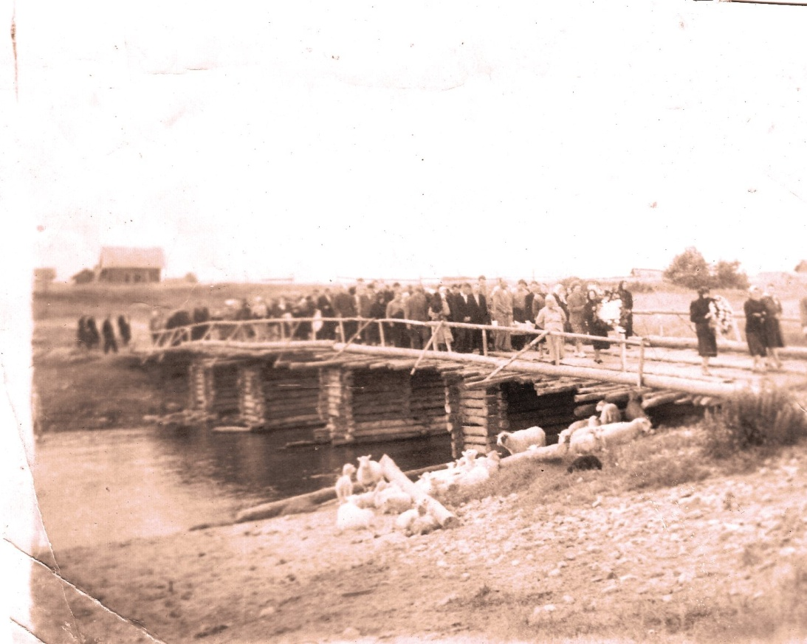

Мост через р. Тьма в селе Стружня.

Из истории храма в с.Стружня.
Деревянный храм в с. Стружня был построен последний раз в 1745 г. Отсутствие в приходе помещиков привело к очень позднему появлению каменного храма. В селе Стружняпо приказу губернатора Сухотина в память о безвременно погибших в июле 1824 года во время эпидемии холеры отца, матери и сестры Римской-Корсаковой А. И., урождённой Сухотиной, в 1874 году с благословения отцов Сергиева Посада и Сергиевой Лавры был возведён Троицкий храм с приделом в честь преподобного Сергия Радонежского.
Изучение архивов показали, что Римская-Корсакова А.И. была женой дяди композитора Римского-Корсакова, который был военным моряком и в 1827 году так и не пережив смерть жены покончил жизнь самоубийством.
Сухотины были родственниками Родионовских помещиков Квакшиных и в лето 1824 , проезжая из Москвы в С.-Петербург, попали в эпидемию холеры. Апполинария Ивановна пережила родителей на три дня. Захоронены в храме под плитами.
До этого храм Казанской Божьей Матери стоял ближе к реке и был деревянным. В 1876 г. деревянная церковь была разобрана. Материал был использован на строительство школы и устройство ограды вокруг храма.
Так же деревянная церковь стояла в селе Матюково. Церковь была старообрядческой. На Изборце старообрядческое кладбище. Старообрядцев в простонародье зовут кулугуры.

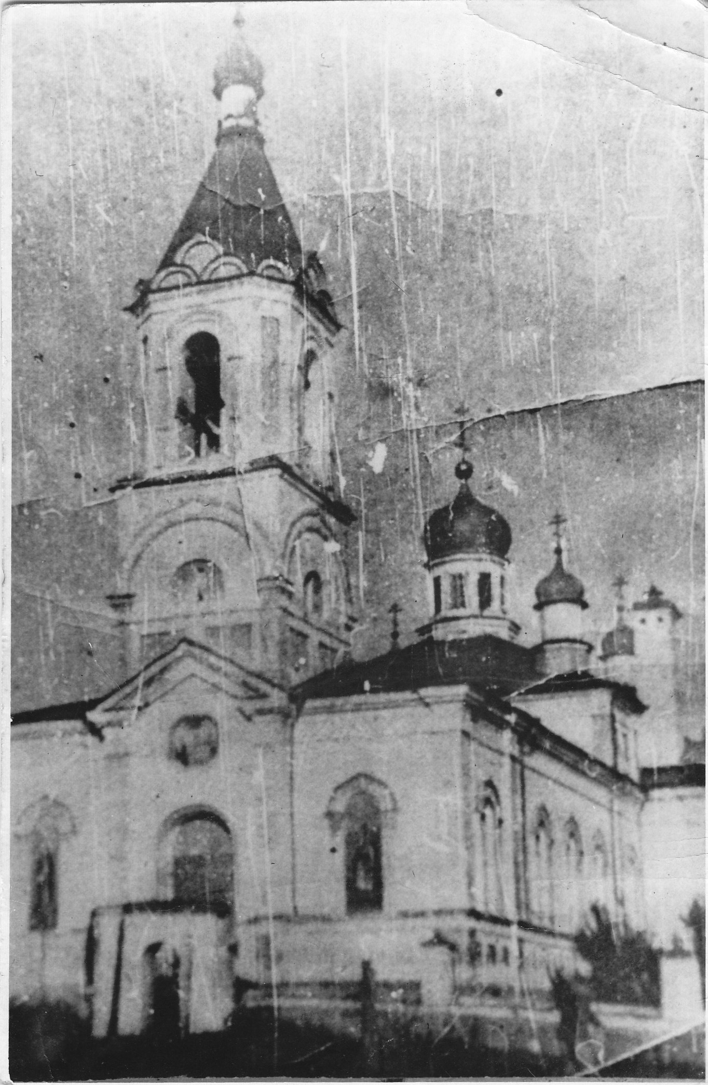
Троицкий храм в с. Стружня. Снимок нач. 20 в.
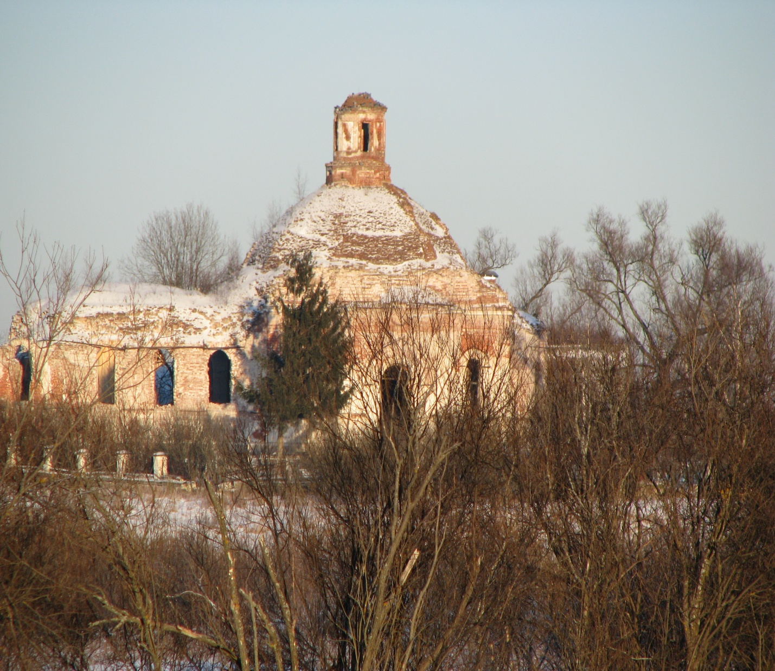
Троицкий храм в с. Стружня. Наши дни.
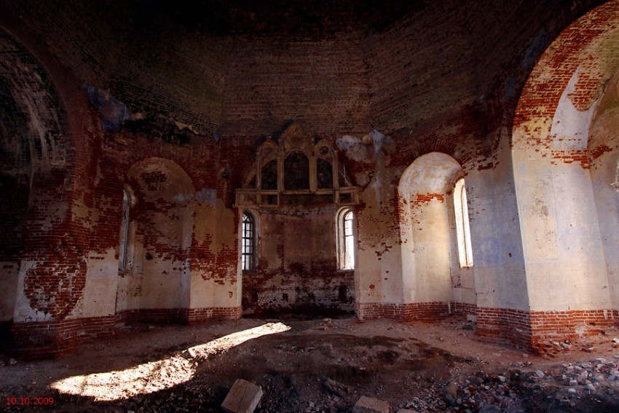
Интерьер Троицкого храма в с. Стружня.
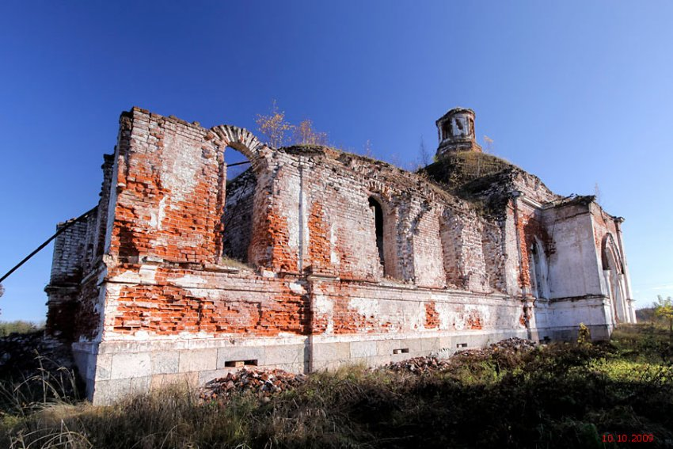
Руины Троицкого храма. 2009 г.

История села Стружня.
Деревня Стружня лежит на слиянии реки Тьмы и двух ручьев: Струженки и Тушенина. На этом месте реки очень много каменистых порожков-перекатов. На старославянском языке «шуметь, струиться» означало слово «стружать» отсюда и название села «Стружня».
Первое упоминание о селе относится к 13 веку. На территории деревни в карьере были обнаружены предметы эпохи неолита: два каменных топора и бивень мамонта. Они находятся в краеведческом музее.
В документах 16 века указано: «Владелец селом Рудак Васильев-сын Диков (Степана Ивановича Дикова) в 1571 году от Рождества Христова передает правление Стружней и другие деревни Троице-Сергиевой лавре». Так монастырь владел селом до 1764 года.

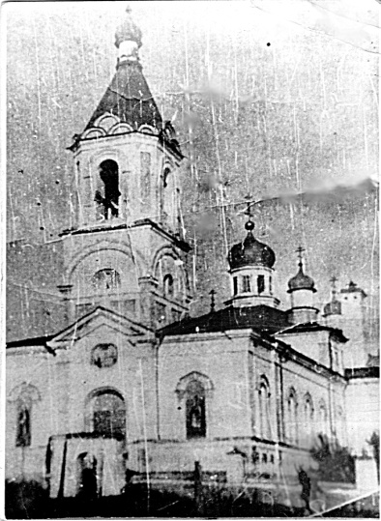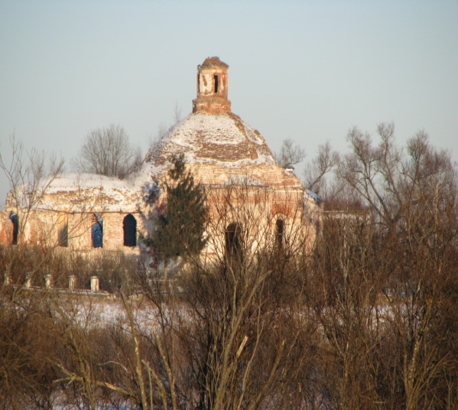
В 1847 году на пожертвования губернатора Твери А.И.Сухотина был построен каменный храм. В нем в хоре пела мама С.Я.Лемешева. Сам С.Я.Лемешев неоднократно бывал в Стружне. Храм освящен на 8 октября престолом преподобного Сергия Радонежского.
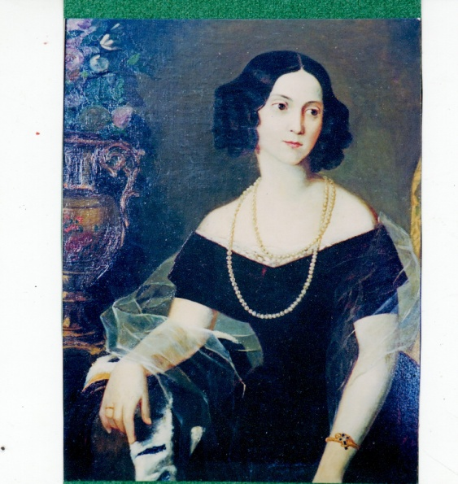

В храме установлены две памятные плиты с именами отца, матери и сестры Сухотина (в замужестве-Римская-Корсакова, жена дяди композитора) умерших во время эпидемии холеры 1824 года.
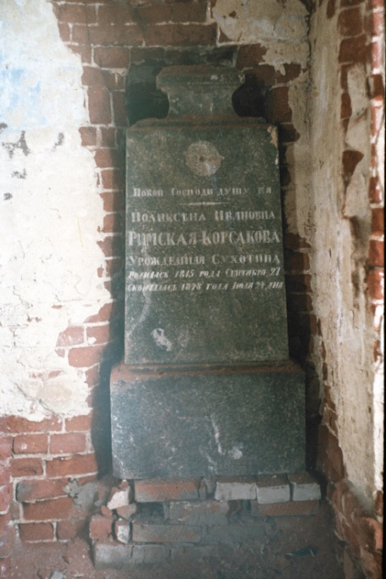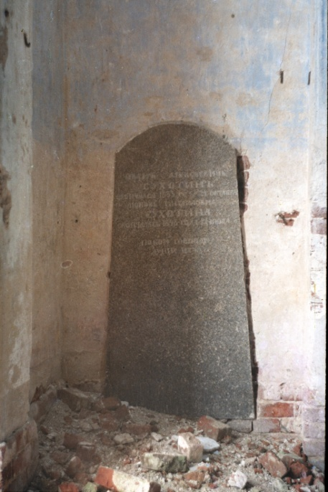
При строительстве храма песок брали из «Китова» (поле около деревни). Там был обнаружен древнерусский курган и найдены украшения, которые переданы Тверскому областному музею. В пруду «Грачевник» (около «Китова») брали воду, хотя вода и имела неприятный запах, но считалась целебной, как и грязи этого пруда, которыми мазались и для излечения от болезней, и для омоложения. В 60-е годы храм использовался как зерновой склад, позже разобран на кирпичи, а колокольня была взорвана.
Деревня делилась на две части: Большой посад (часть деревни у церкви), затем Речная улица (вдоль речки), Тверской край и Малый посад.
В 1848 году родился революционер-народник Степан Петрович Зарубаев. Он создал рабочий кружок на Тверской фабрике Морозовых, вел революционную пропаганду в родном селе.
По переписи в 1858 года в селе 101 двор: 379 мужчин и 440 женщин. В 1884 году 164 дома: 491 мужчина и 556 женщин.
Из Стружни на заработки уходили каменщики подбойщики (каменщики) в Санкт-Петербург, Торжок, Красный Холм там работали с Пасхи и до ноября. В селе имелась мельница, где было 10 поставов (скупщики - подвоз зерна у населения) и 30 рабочих. Перед революцией ее передали в аренду Новоторжскому купцу Степану Цвелеву.
В 1879 году земством построена Струженская школа. По документам: - число классных комнат – 2
- площадь пола 96 аршин (на одного ученика 1,2 аршина)
- высота комнат 4 аршина
- кубическое содержание воздуха – 387, на одного ученика 4,5)
Сведения о преподавателях: И.И.Маслов – духовного звания, Тверская Духовная семинария. Жалование-200 рублей.Библиотека: книги для учащихся-18, для внеклассного чтения - 305, учебников - 207.
Пособия: - больших черных досок -2;
- грифельных досок -35;
- географических карт и атласов -2;
- счеты -1.
Число жителей на момент открытия школы - 1395, дети школьного возраста – 171.
Работала школа до 1966 года. Позже школу перевили в деревню Мошки, осталась одна начальная. Часть здания перевезли в п.Высокое в 60-е годы, оставшаяся часть сгорела в 90-е.
В 30-е годы 20 века создается колхоз. Кто-то вступал добровольно, кто-то отказывался. Колхоз первоначально назывался «колхоз имени Блюхера». После признания Блюхера врагом народа, колхозу дали название «Стружня». В 33-34 года в деревне было восстание женщин, так называемый «Бабий бунт», проходивший под лозунгом «Овес домой – колхоз долой» возглавляла его Анна Сухарева, позже «Сухариха» вступила в колхоз, работала свинаркой и была участницей ВДНХ.
Но в годы войны деревня несла свои потери, многие ушли на фронт, многие из них пропали безвести. Часть жителей деревни немцы гнали как пленных «щитом заслона» к Москве, выжившие вернулись в 1943 году. В 1954 году колхозу дают новое название – «Дружба». И в этом же году в Стружне открыли первую библиотеку (до этого была изба-читальня). Открывала ее Будунова Людмила Андреевна (Козлова в замужестве).
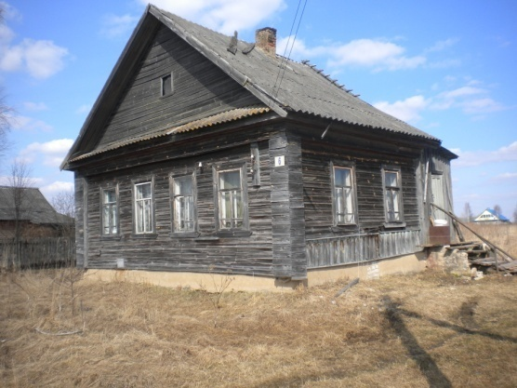
Под ее началом шли поиски родственников солдат захороненных на Братской могиле.
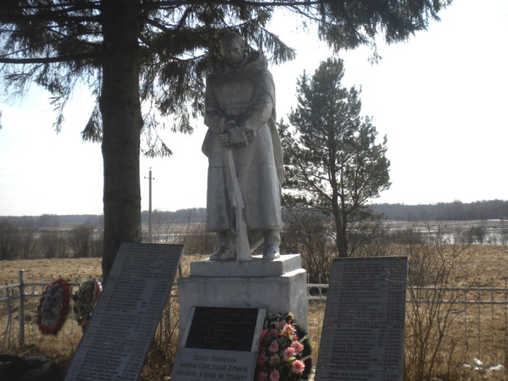
В 1968года на день Победы найденные родственники погибших солдат приехали в Стружню из Брянска и Читы. Приезжали семьями, привозили внуков. Также приехал командир части Окоев, который рассказывало боях, проходивших в нашей местности.
На сегодняшний день в деревни числится 102 дома.Из них треть живет постоянно, остальные дачники.

